Tillsynsbegäran – information om höga naturvärden och fridlysta arter i avverkningsanmälan A 11192-2026 i Skövde kommun
Denna tillsynsbegäran behandlar höga naturvärden i avverkningsanmälan A 11192-2026 i Skövde kommun som inkom 2026-02-27 och omfattar 2,2 ha.
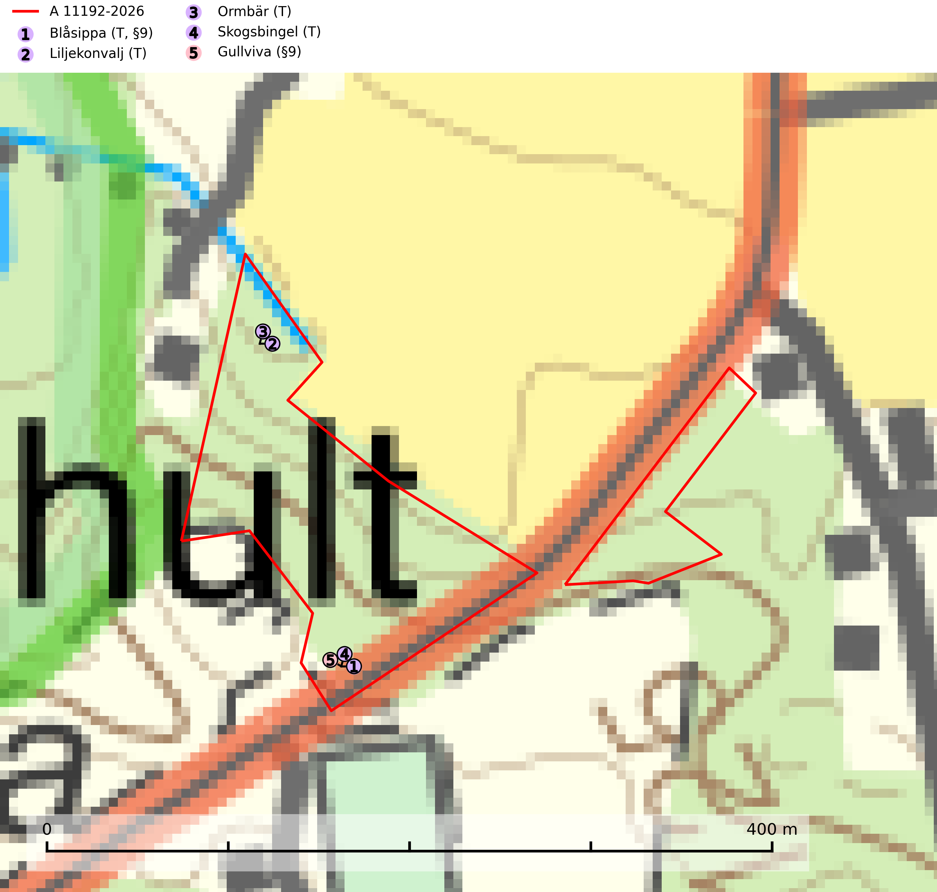
Figur 1. Fyndplatser för naturvårdsarter i avverkningsanmälan. Markörer utan svart kant är placerade på fyndplatsen. Markörer med svart kant är placerade vid sidan av fyndplatsen och har ett svart streck som visar fyndplatsens exakta position. Kartans mittpunktskoordinat är N 6481566, E 424132 i SWEREF 99 TM.
I avverkningsanmälan finns fynd av 5 naturvårdsarter, varav 2 är fridlysta och 4 är typiska (T): blåsippa (T, §9), liljekonvalj (T), ormbär (T), skogsbingel (T) och gullviva (§9). Se Figur 1.

Tillsynsbegäran
Vi begär härmed att Skogsstyrelsen fattar beslut enligt miljöbalken som säkerställer att skogens höga naturvärden bevaras samt att EU-lagstiftning efterlevs och att artskyddsbrott förhindras.
Vi önskar även ta del av de ställningstaganden och beslut som myndigheten meddelar till följd av aktuell avverkningsanmälan och föreningens inlaga (se 34 § förvaltningslagen).

Naturvårdsarter och fridlysta arter
Nedan följer beskrivningar av de naturvårdsarter och fridlysta arter som har sina livsmiljöer och växtplatser i den avverkningsanmälda skogen. De påträffade naturvårdsarterna är ett tydligt kvitto på att det rör sig om en skog med höga naturvärden.
Blåsippa (§9) är typisk art för 9050 Näringsrik granskog, 9020 Nordlig ädellövskog och 8240 Karsthällmarker (SLU Artdatabanken, 2025).
Liljekonvalj är typisk art för 9190 Näringsfattig ekskog. På liljekonvalj kan man hitta rostsvampen konvaljerost (NE) (SLU Artdatabanken, 2025).
Ormbär är typisk art för 9050 Näringsrik granskog (SLU Artdatabanken, 2025).
Skogsbingel är typisk art för 9050 Näringsrik granskog, 9020 Nordlig ädellövskog, 9130 Näringsrik bokskog, 9160 Näringsrik ekskog och 9180 Ädellövskog i branter. På skogsbingel kan i lundar och lövskogar den rödlistade arten bingeljordloppa (NT) påträffas. Bingeljordloppans larver äter på värdväxtens rötter. Fullbildade individer påträffas främst under vår och försommar. Den är mycket lokal i sitt uppträdande eftersom arten har svagt utvecklade flygvingar och saknar flygförmåga (SLU Artdatabanken, 2026).
Gullviva (§9) är värdväxt för bland annat den rödlistade och sällsynta fjärilen gullvivefjäril (VU) samt typisk art för 9070 Trädklädd betesmark, 6530 Lövängar, 6510 Slåtterängar i låglandet och 6270 Silikatgräsmarker (SLU Artdatabanken, 2025).

